xxx项目
Rand()函数随机性说明

编写目的
xxx项目中使用了mysql自带函数Rand()进行随机抽取。为了验证Rand()函数的随机性，因此项目组组织了本次取样验证。
本次模拟取样分为抽取500次，1000次，5000次，10000次，及20000次5种情况。

Rand()与随机抽取

1、Rand()函数介绍
MySQL中调用rand()函数可以在0和1之间产生一个随机数。如果调用一个整数参数时，RAND(n)使用该随机数发生器种子值，每次在给定值种子生成，RAND()会产生一个可重复的一系列数字。
例：SELECT RAND() as 随机数1,RAND() as 随机数2,RAND(2) as 随机数3;语句执行三次效果如下：
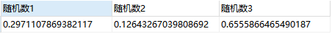
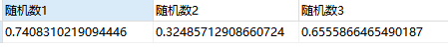
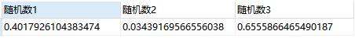

2、Order By 语句
Order By 语句用于对结果集进行排序，Order By语句默认按照升序对记录进行排序。

Limit关键字
LIMIT子句可以被用于强制 SELECT 语句返回指定的记录数，LIMIT 接受一个或两个数字参数，参数必须是一个整数常量。
如果给定两个参数，第一个参数指定第一个返回记录行的偏移量，第二个参数指定返回记录行的最大数目，初始记录行的偏移量是 0(而不是 1)。如果只给定一个参数，它表示返回最大的记录行数目，换句话说，LIMIT n 等价于 LIMIT 0,n。

Order By Rand()同 Limit 的结合使用
在mysql的官方参考文档中有下面一段话：
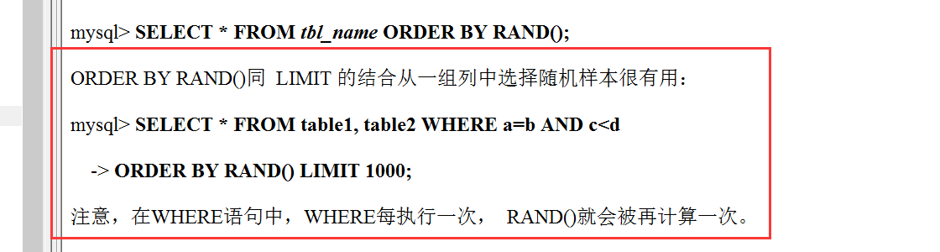
根据文档，sql语句每执行一次，每条记录的Rand()的值都会重新计算，然后根据limit关键字，选取前n条符合条件的数据，完成抽取操作。
例：任意模拟三次抽取，select * from test order by RAND() LIMIT 1；
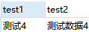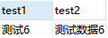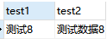

三 、Rand()在项目上的应用
为了实现专家的随机抽取，我们在项目上使用了mysql中的Rand()函数，结合Limit关键字进行随机抽取，代码截图如下：

四、抽样情况
本次模拟分为抽取500次，1000次，5000次，10000次，及20000次，以下分别列出不同情况下的每名专家抽取分布情况。附件为每次取样分析的原始数据excel表。

1、500次抽取
500名专家，抽取500次，每次抽取5名专家的抽取情况。其中在本次抽样中，有3名专家未被抽取到。
专家抽取分布直方图为（X轴为专家编号，Y轴为抽取次数）：

专家抽取概率分布为（X轴为抽取次数，Y轴为抽取次数出现的频率）：

2、1000次抽取情况
500名专家，抽取1000次，每次抽取5名专家的抽取情况。
专家抽取分布直方图为（X轴为专家编号，Y轴为抽取次数，其中红线为趋势线，可以看出整体已经趋向为10）：

专家抽取概率分布为（X轴为抽取次数，Y轴为抽取次数出现的频率，此时可以看出大部分的专家抽取次数都集中在10次附近）：

3、5000次抽取
500名专家，抽取5000次，每次抽取5名专家的抽取情况。
专家抽取分布直方图为（X轴为专家编号，Y轴为抽取次数，其中红线为趋势线，可以看出整体已经趋向为50，并且趋向线逐渐靠近水平线）：

专家抽取概率分布为（X轴为抽取次数，Y轴为抽取次数出现的频率，此时可以看出大部分的专家抽取次数都集中在50次附近，并且50附近的比重比较大）：

4、10000次抽取
500名专家，抽取10000次，每次抽取5名专家的抽取情况。
专家抽取分布直方图为（X轴为专家编号，Y轴为抽取次数，其中红线为趋势线，可以看出整体已经趋向为100，并且趋向线近乎水平线）：

专家抽取概率分布为（X轴为抽取次数，Y轴为抽取次数出现的频率，此时可以看出大部分的专家抽取次数几乎都集中在100次附近，其余占据比重很小）：

20000次抽取
500名专家，抽取20000次，每次抽取5名专家的抽取情况。
专家抽取分布直方图为（X轴为专家编号，Y轴为抽取次数，其中红线为趋势线，可以看出整体已经趋向为200，并且趋向线近乎水平线）：

专家抽取概率分布为（X轴为抽取次数，Y轴为抽取次数出现的频率，此时可以看出大部分的专家抽取次数几乎都集中在200次附近，其余占据比重很小）：

总结
可以看出，样本数量比较大时，整体概率分布图趋于正态分布，抽取次数分布趋于某一数值，符合随机性原理。

附件

